**ESTRUTURA E MODELAGEM DE DADOS**

**MODELAGEM DE DADOS:** detalhamento de informações que um sistema irá armazenar/utilizar. Informações armazenadas em um banco de dados.

**ESQUEMA DE BANCO DE DADOS:**

**→** Linguagem textual

**→** Linguagem gráfica (simplifica a comunicação com o usuário)

PROCESSO DE MODELAGEM

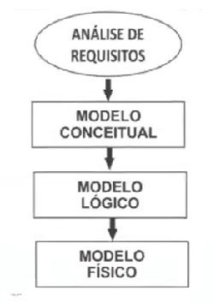

A modelagem de dados compõe um processo de desenvolvimento de software, portanto precisa de um propósito, levantando e analisando requisitos.

**ANÁLISE DOS REQUISITOS:** levantamento/entendimento das necessidades do cliente, as funcionalidades de um software.

**MODELO CONCEITUAL:** não contém detalhes sobre como será representado no SGBD. Principais informações no nível de realidade do que será modelado.

**MODELO LÓGICO:** descreve como as estruturas estarão armazenadas no banco de dados, determinando os relacionamentos e as chaves das tabelas.

**MODELO FÍSICO:** detalha como as informações aparecerão no SGBD (ex: MySQL). Cria seu modelo lógico dentro do SGBD, utilizando a linguagem SQL. É o banco de dados implementado dentro do SGBD.

***→ entidades:*** *onde são guardadas as informações*

***→ chave primária:*** *campo da tabela que não se repete e que serve para identificar os registros (ex: cpf, id, número de matrícula)*

**MODELO DE ENTIDADE-RELACIONAMENTO (MER):**